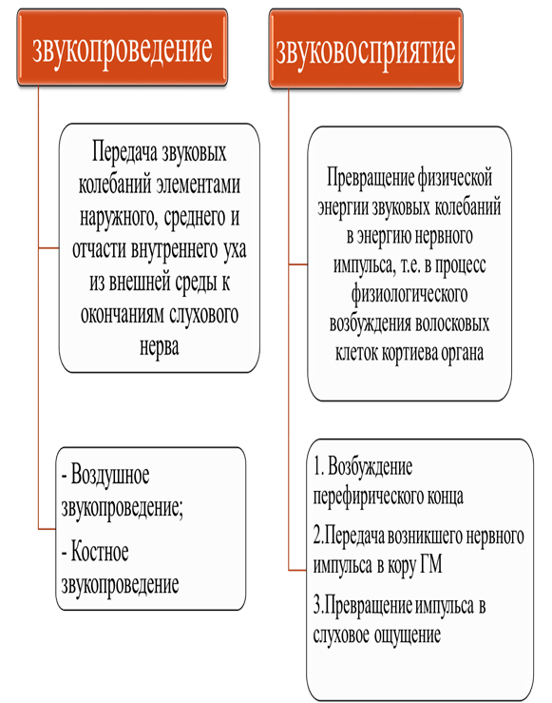  Физиология отделов органа слуха.  Слуховой анализатор состоит из трех частей: слухового рецептора, слухового нерва с его проводящими путями и слуховой зоны коры больших полушарий головного мозга, где происходят анализ и оценка звуковых раздражений.  Различные части слухового анализатора, или органа слуха, выполняют две различные по характеру функции: 1) звукопроведение, т. е. доставку звуковых колебаний к рецептору (окончаниям слухового нерва); 2) звуковосприятие, т. е. реакцию нервной ткани на звуковое раздражение.  Функции слухового анализатора |  |  | Механизм передачи и восприятия звука.  Звуковые колебания улавливаются ушной раковиной и по наружному слуховому проходу передаются барабанной перепонке, которая начинает колебаться.  Далее колебания переходят на слуховые косточки. Звуковые косточки приводят в смещение мембраны окна улитки происходит колебание перилимфы, которое передается на эндолимфу. Начинается колебание волосковых клеток и возникает нервный импульс Нервный импульс проходит по слуховому нерву. Нерв приводит импульс к височной доле коры большого мозга и возникает ощущение звука.  Ухо человека воспринимает звуковые волны длиной примерно от 20 м до 1,6 см, что соответствует 16 — 20 000 Гц (колебаний в секунду)  [Название организации]  [Адрес, город, почтовый индекс] |  |  | Анатомия и физиология слухового анализатора.  ГОАУ «Свободненская специальная (коррекционная) школа-интернат»  Выполнила: учитель-дефектолог  Прядунова О.В.  г.Свободный, 2022г

- Без слуха нет речи, а «без речи нет ни сознания, ни самосознания»  Выготский Л.С  Слух - это отражение действительности в форме звуковых явлений. Слух живых организмов развивался в процессе их взаимодействия с окружающей средой с целью обеспечения адекватного для выживания восприятия и анализа акустических сигналов из неживой и живой природы, сигнализирующих о том, что происходит в окружающей среде. Звуковая информация особенно незаменима там, где зрение бессильно, что позволяет заблаговременно получать достоверные сведения обо всех живых организмах до встречи с ними.  Слух реализуется через деятельность механических, рецепторных и нервных структур, преобразующих звуковые колебания в нервные импульсы. Эти структуры составляют в совокупности слуховой анализатор – вторую по значимости сенсорную аналитическую систему в обеспечении адаптивных реакций и познавательной деятельности человека. С помощью слуха восприятие мира становится ярче и богаче, поэтому снижение или лишение слуха в детстве существенным образом сказывается на познавательной и мыслительной способности ребёнка, формировании его интеллекта.  й Л.С.) |  |  | 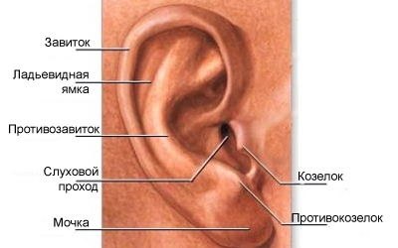  Строение ушной раковины:  Слуховой анализатор включает в себя:  - рецепторный (периферический) аппарат – это наружное, среднее и внутреннее ухо;  - проводниковый (средний) аппарат – слуховой нерв;  - центральный (корковый) аппарат – слуховые центры в височных долях больших полушарий.  Строение периферического отдела: |  |  | Строение проводникового отдела:  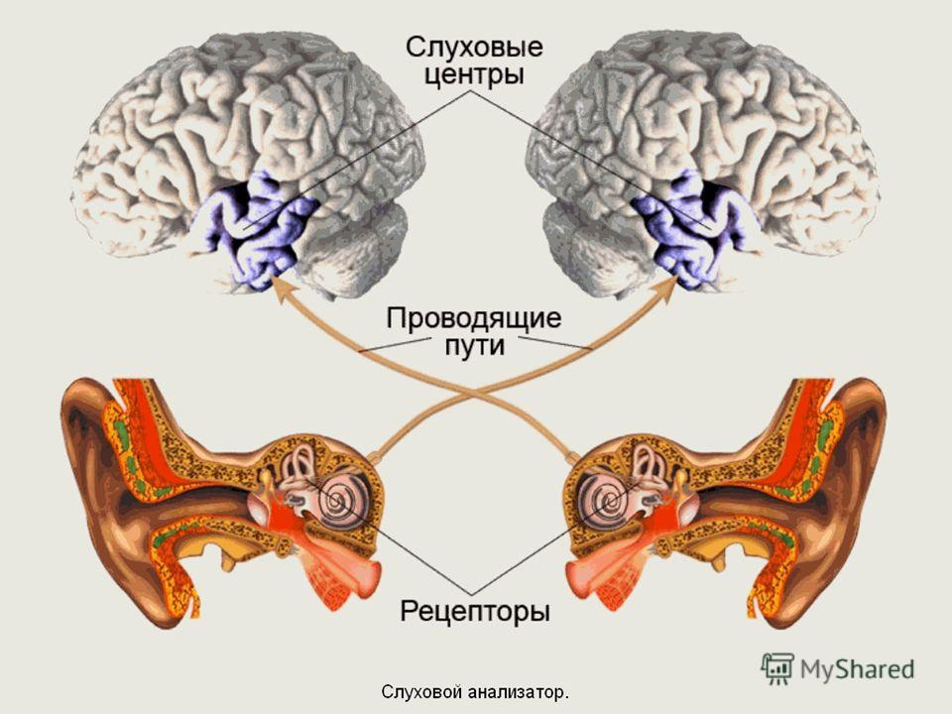  Строение центрального (коркового) отдела  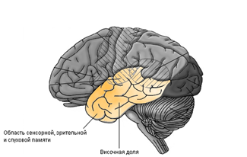  Корковый отдел слухового анализатора расположен в коре верхнего отдела височной доли каждого из полушарий головного мозга (в слуховой области коры). Особенно важное значение в восприятии звуковых раздражений имеют поперечные височные извилины, или так называемые извилины Гешля.

